29.04.2020.9класс алгебра
Тема урока : Линейные неравенства с одной переменной и системы линейных неравенств с одной переменной.
Изучить :
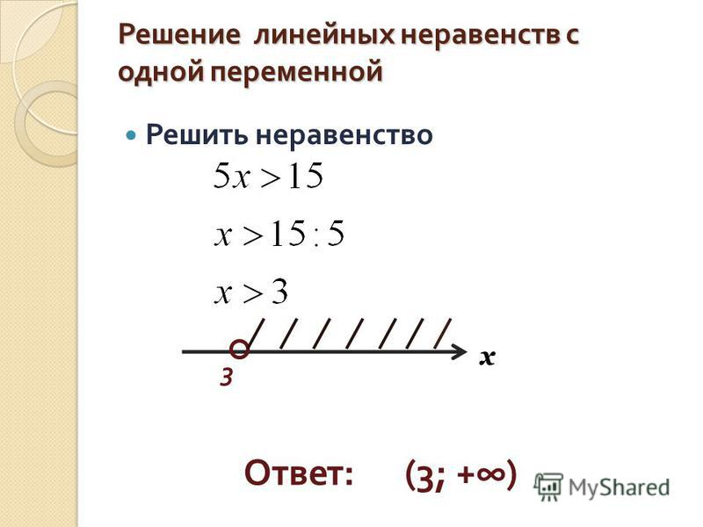
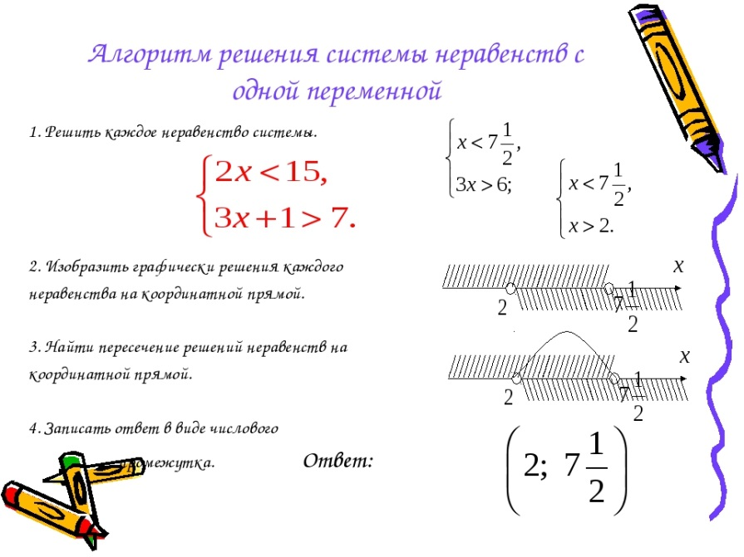
Решить :

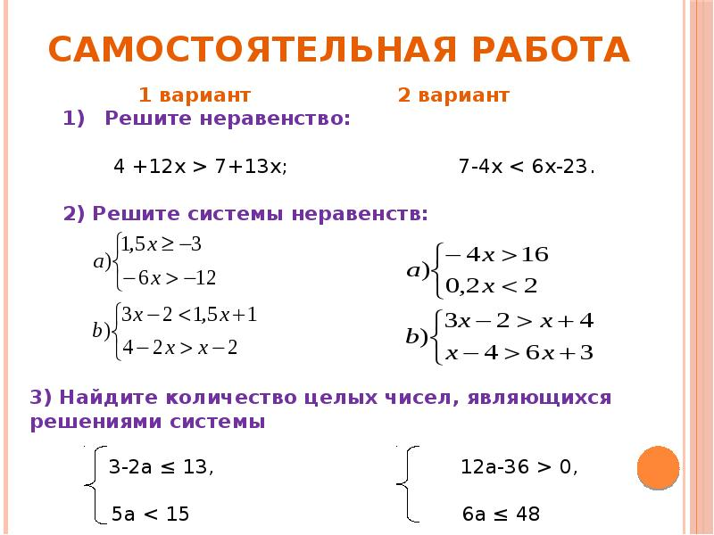
Домашняя работа:

